**Отчёт по задаче за 6 семестр**

Погодаев Леонид, 423 группа

Оглавление

1) Постановка задачи 3

2) Дискретизация 3

3) Результат 4

3) Исследование 5

a) Устойчивость 5

b) Сходимость 6

c) Монотонность 6

4) Литература 7

# 1) Постановка задачи

В данной работе была поставлена следующая задача: смоделировать решение двумерного однородного гиперболического уравнения переноса

*Ut + λ1*Ux + λ2*Uy = 0*

при помощи TVD-схемы. Граничные условия предлагалось взять «цикличными»:

*U[i][0] = U[i][N], U[0][j] = U[N][j], i,j целые числа [0,N],*

где i,j – индексы по координатам, N – номер максимального элемента по обеим координатам.

Предлагалось исследовать полученное решение на устойчивость, монотонность и сходимость.

# 2) Дискретизация

Была использована следующая простейшая TVD-схему дискретизации:

*U[i][k + 1] = U[i][k] - λτ/h*(U[i][k] - U[i - 1][k]) - (F[i + 1/2][k] - F[i - 1/2][k])*

где k – индекс по времени, τ – шаг по времени, h – по координате. Выражение для F:

*F[i +1/2] = σ/2 * (1 - σ) * ∆U[i],*

где σ = λτ/h – число Куранта, ∆U[i] = ∆+U[i] при |∆+U[i]| ≤ ∆-U[i] и ∆U[i] = ∆-U[i] при |∆+U[i]| > ∆-U[i]. ∆+U[i] и ∆-U[i] – правая и левая производные U[i + 1] - U[i] и U[i] - U[i - 1] соответственно. Для F[i - 1/2] выражение строится аналогично.

Здесь приводится выражение для шага по одной из координат, в рамках одного временного шага такие шаги производились для каждой из координат. Также, данное выражение приведено для положительных чисел Куранта. Для отрицательных необходимо взять правую производную U[i + 1][k] - U[i][k] в выражении для U[i][k + 1] и σ/2 * (σ + 1) вместо

σ/2 * (1 - σ) в выражении для F.

# 3) Результат

Как результат наблюдается волна, которая распространяется по пространству так, что отношение проекции скоростей на оси x и y равно отношению λ1/λ2.

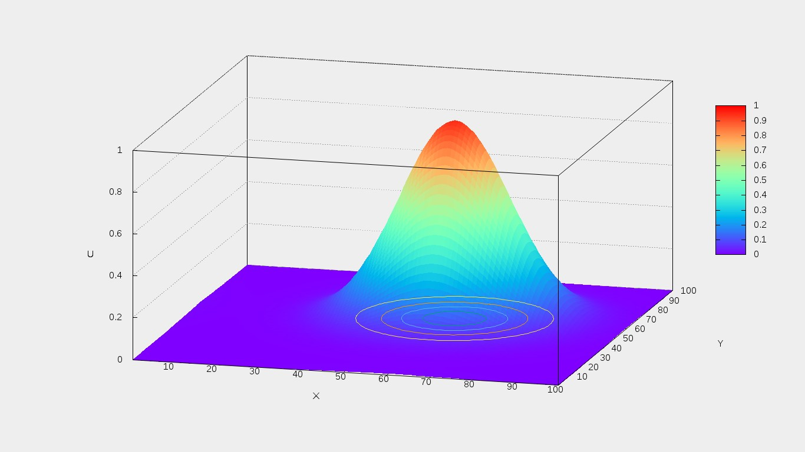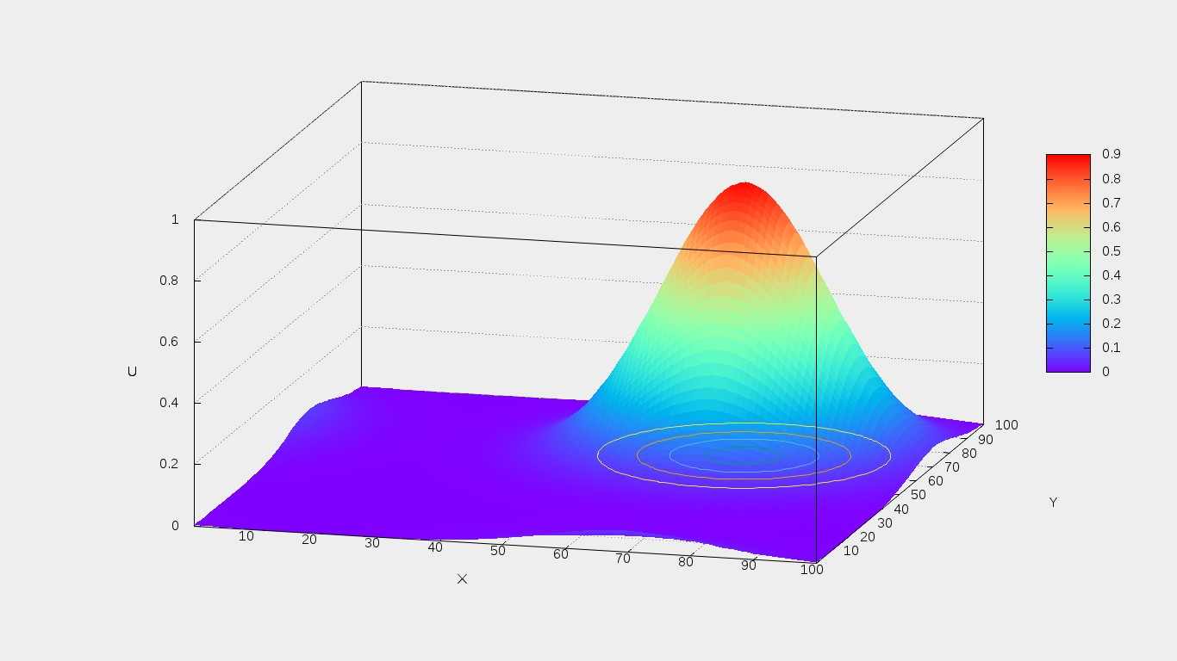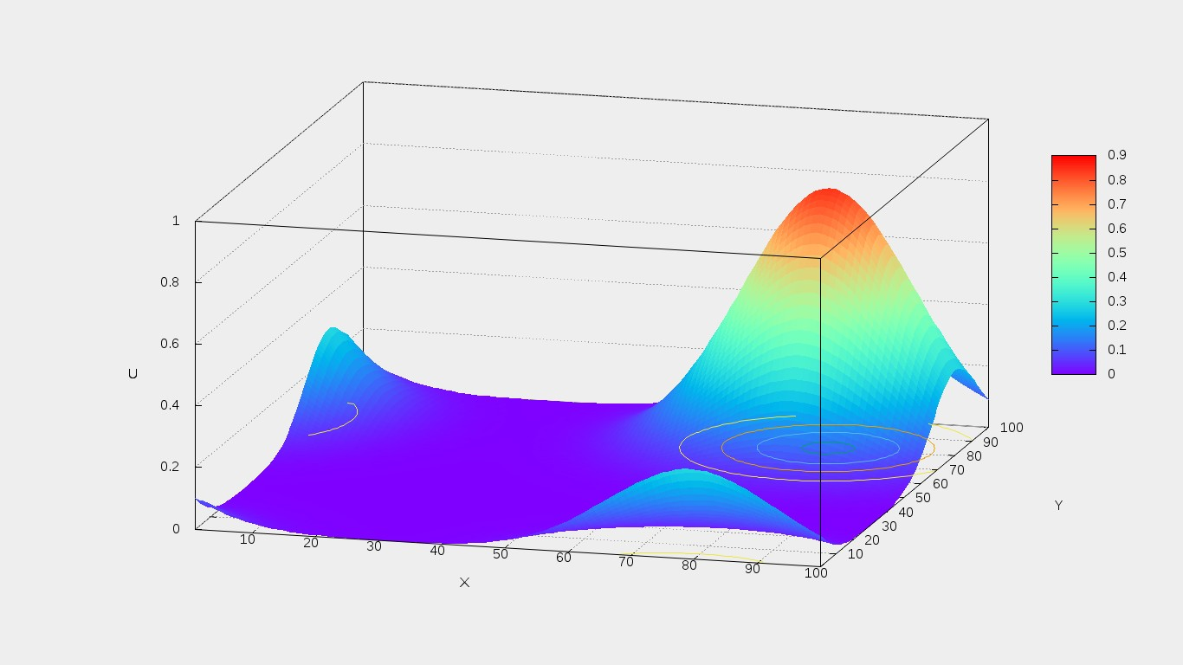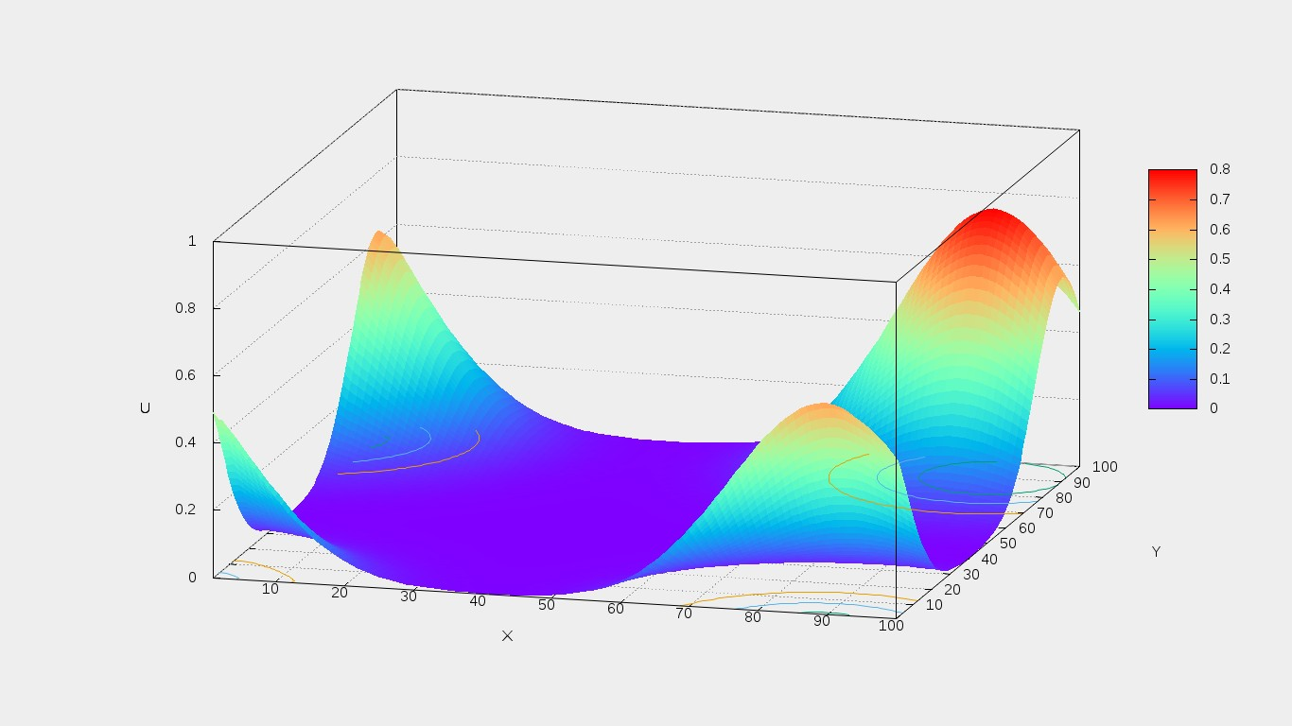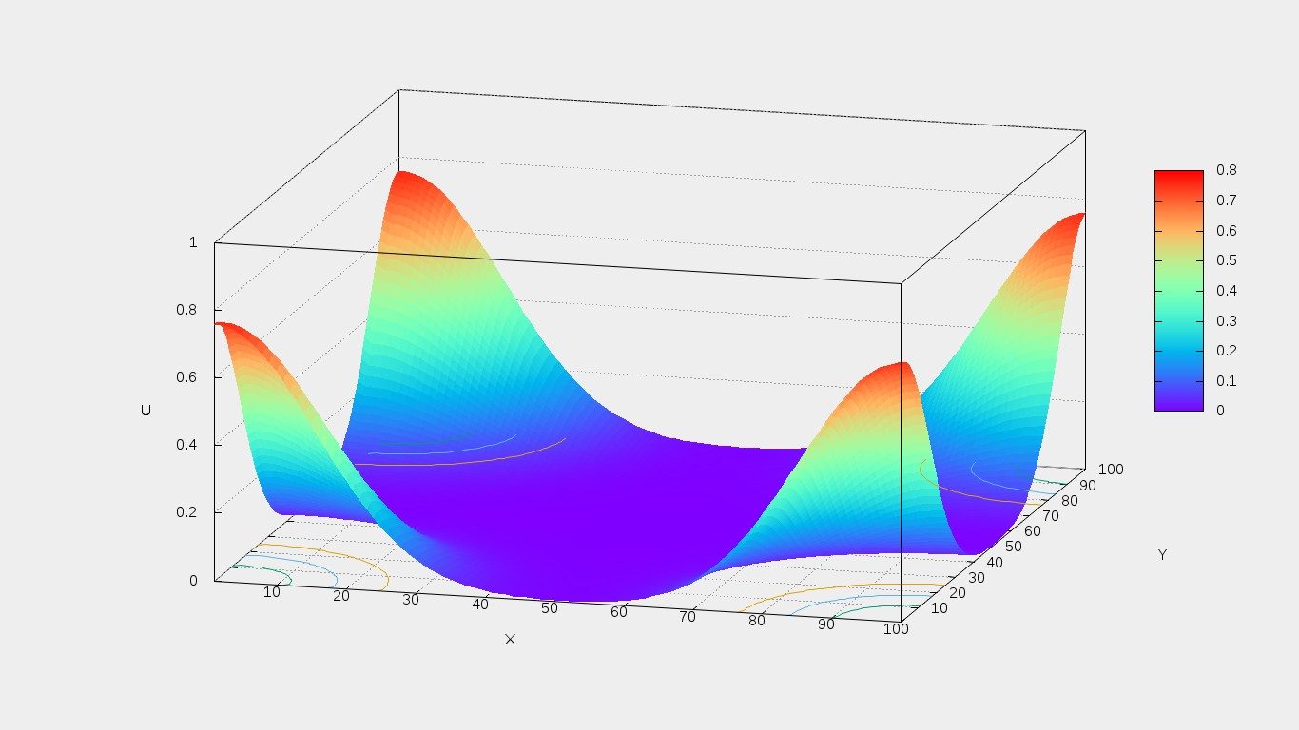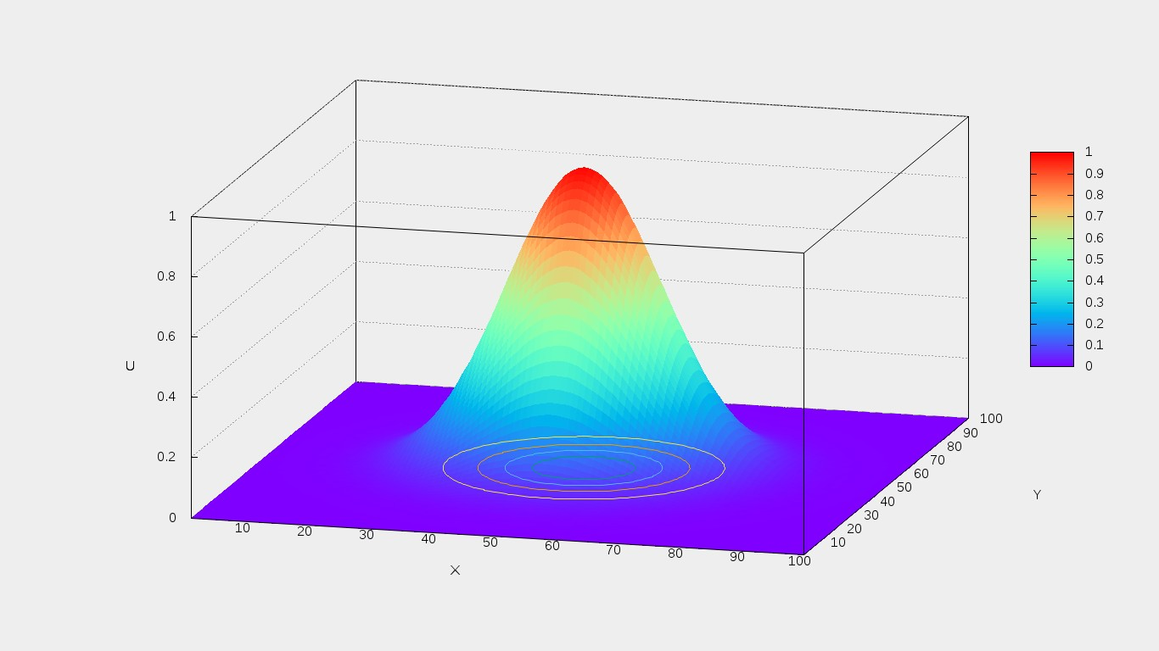

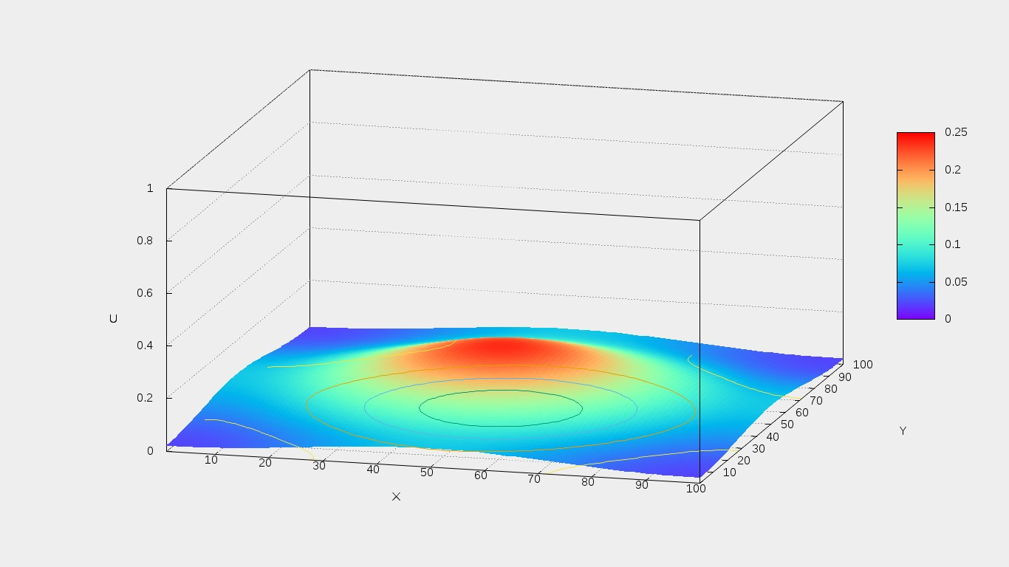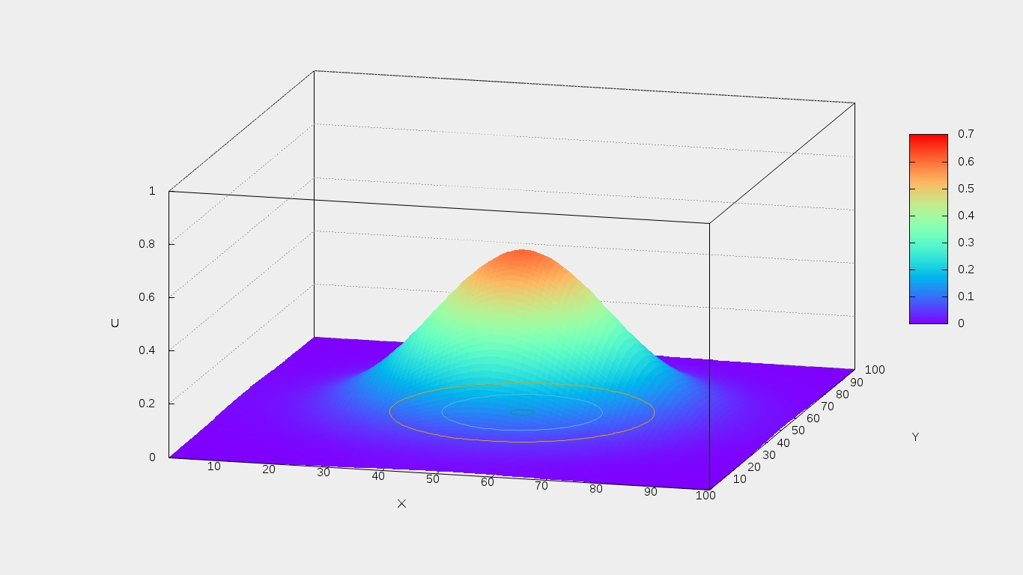При этом, наблюдается «размывание» решения.

# 3) Исследование

Было произведено исследование данной схемы на устойчивость, монотонность и сходимость, построены соответствующие графики. Для этого был модернизирован код основной программы, написаны дополнительные скрипты построения графиков.

## a) Устойчивость

Посмотрев на наше выражение для дискретизации

*U[i][k + 1] = U[i][k] - σ * (U[i][k] - U[i - 1][k]) - (F[i + 1/2][k] — F[i - 1/2][k]),*

нетрудно понять, что число Куранта σ может принимать лишь строго определенные значения. Действительно, при некоторых значениях σ max(U[i][j][k + 1]) будет больше max(U[i][j][k]). Значения функции при каждом шаге будет возрастать, что при большом числе шагов приведет к ее степенному, неограниченному росту.

Из выражения для дискретизации нетрудно понять, что устойчивость не зависит отдельно от λ, τ, и h, а зависит от их комбинаций – чисел Куранта *σ1 = λ1*τ/h* и *σ2 = λ2*τ/h.* Например, на приведенных выше иллюстрациях оба числа Куранта равны 0.5, а если взять оба числа Куранта 2, то схема устойчивой не будет.

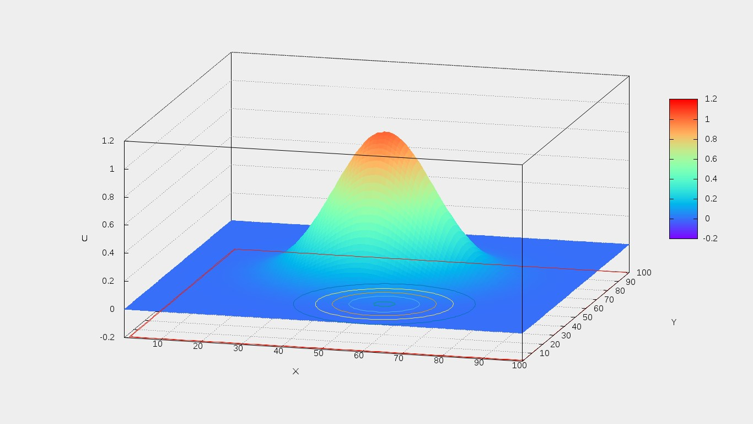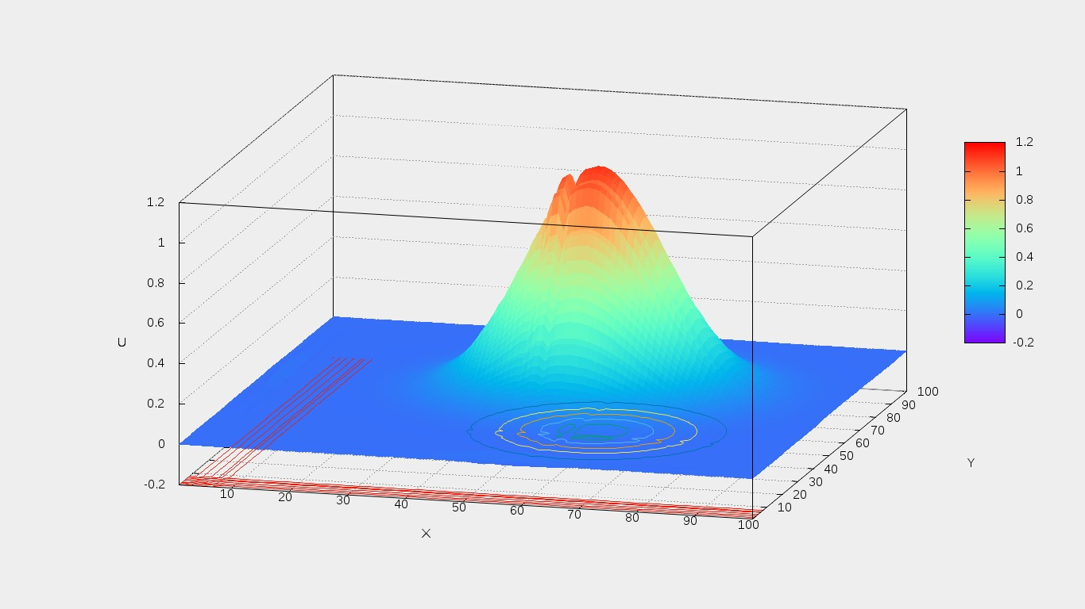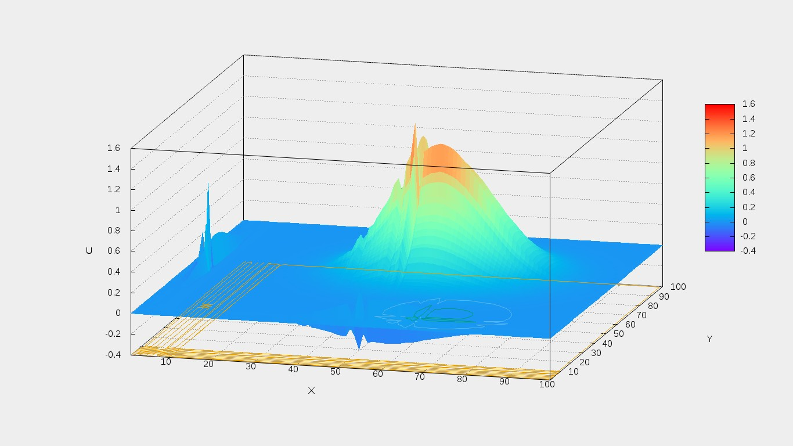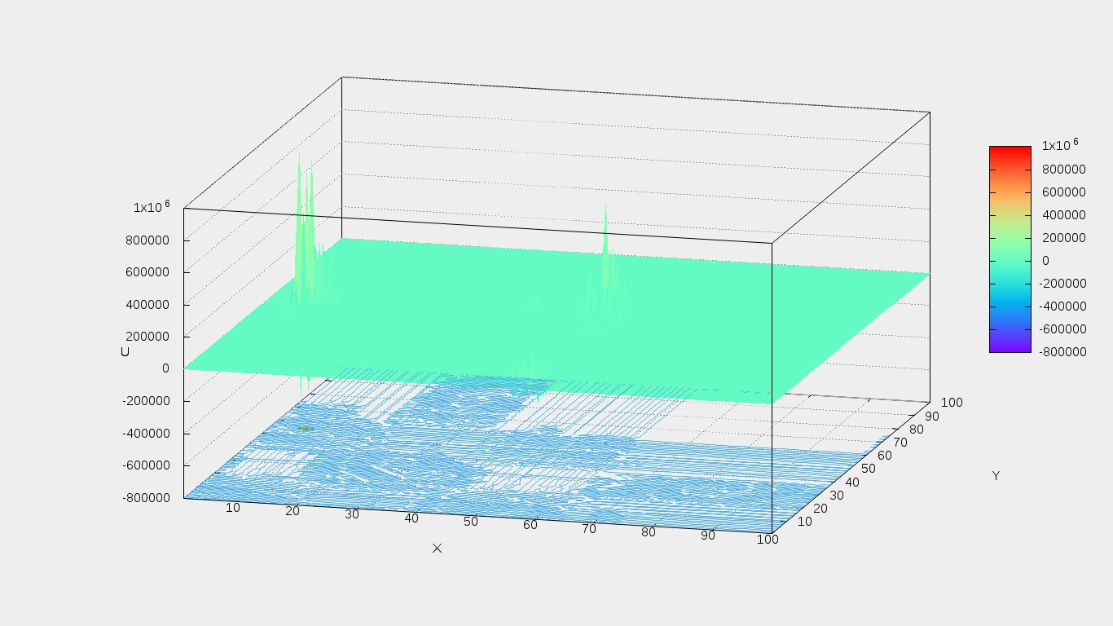

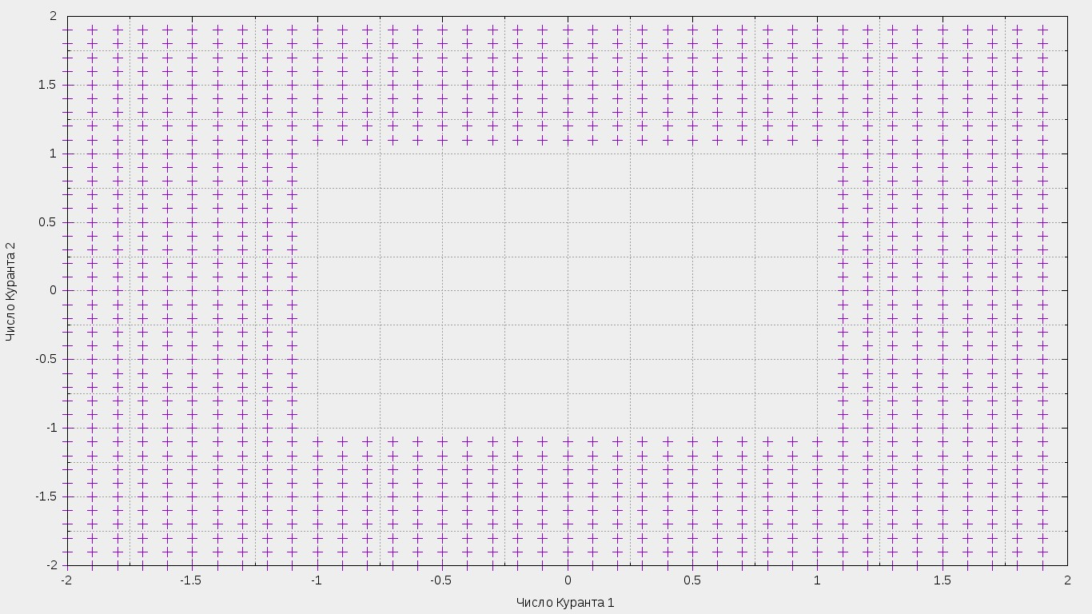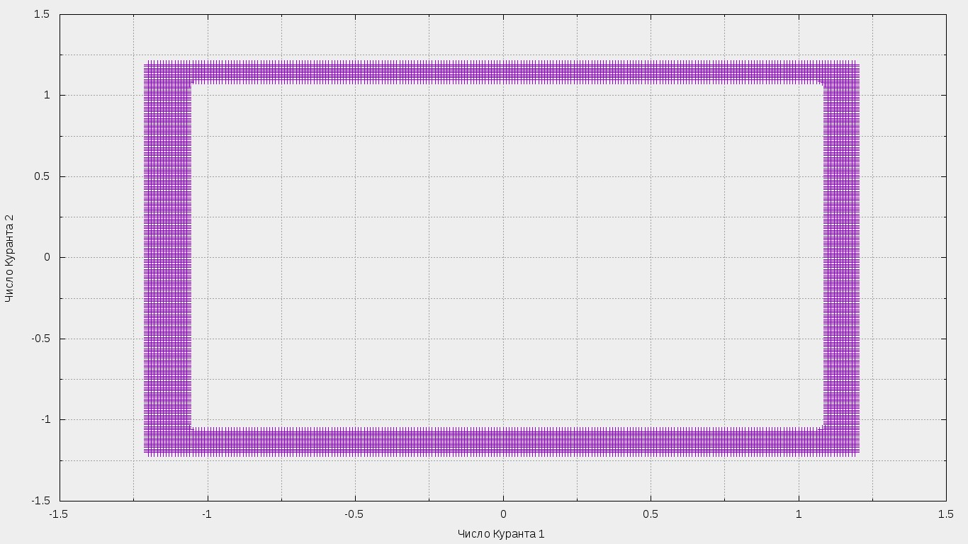На этих графиках точками показаны расходящиеся значения. Видно, что схема начинает расходиться, когда хотя бы одно из чисел Куранта становится по модулю чуть больше 1.

Также, становится ясно, что при числах Куранта, по модулю равных 1, размывание графиков будет наименьшим.

## b) Сходимость

При числах Куранта равных 1, было произведено исследование на сходимость. Волна 100 раз проходила через всё пространство, но отличий от исходной выявлено не было как и при начальном возмущении «горб», так и «колокол».

Изучалась зависимость нормы отклонения ожидаемого решения от полученного от числа Куранта. Были получены следующие графики отклонения от числа Куранта и логарифма отклонения от числа Куранта минус 1:

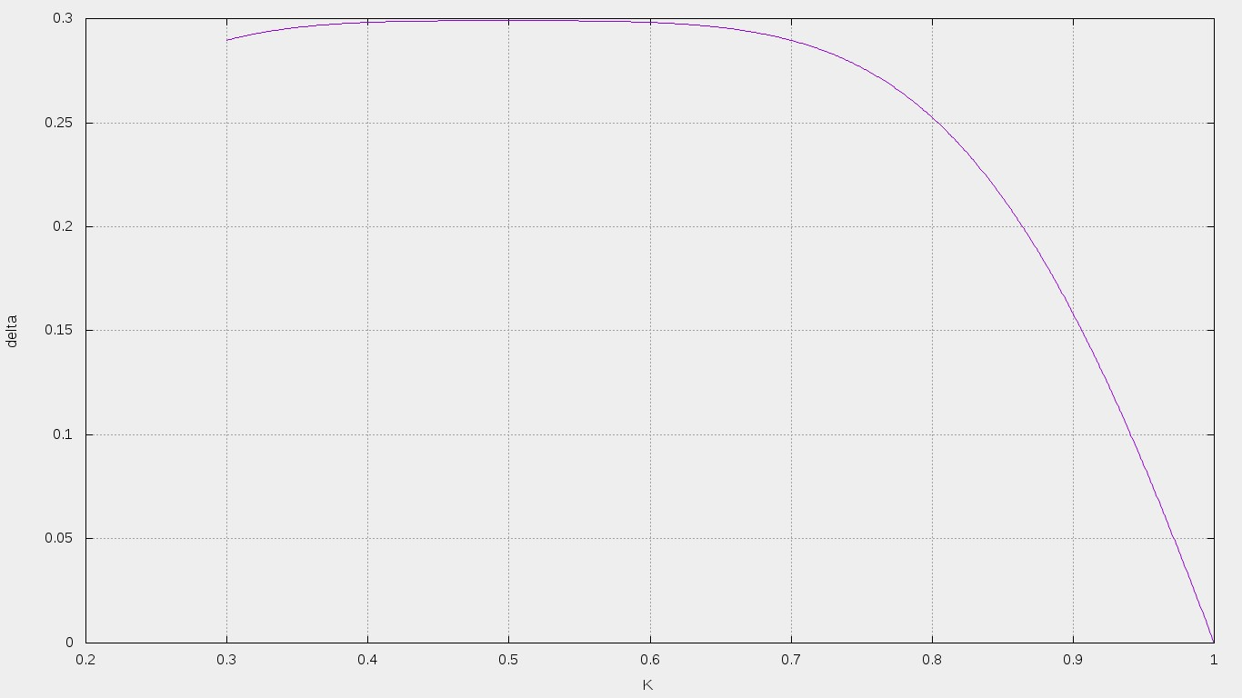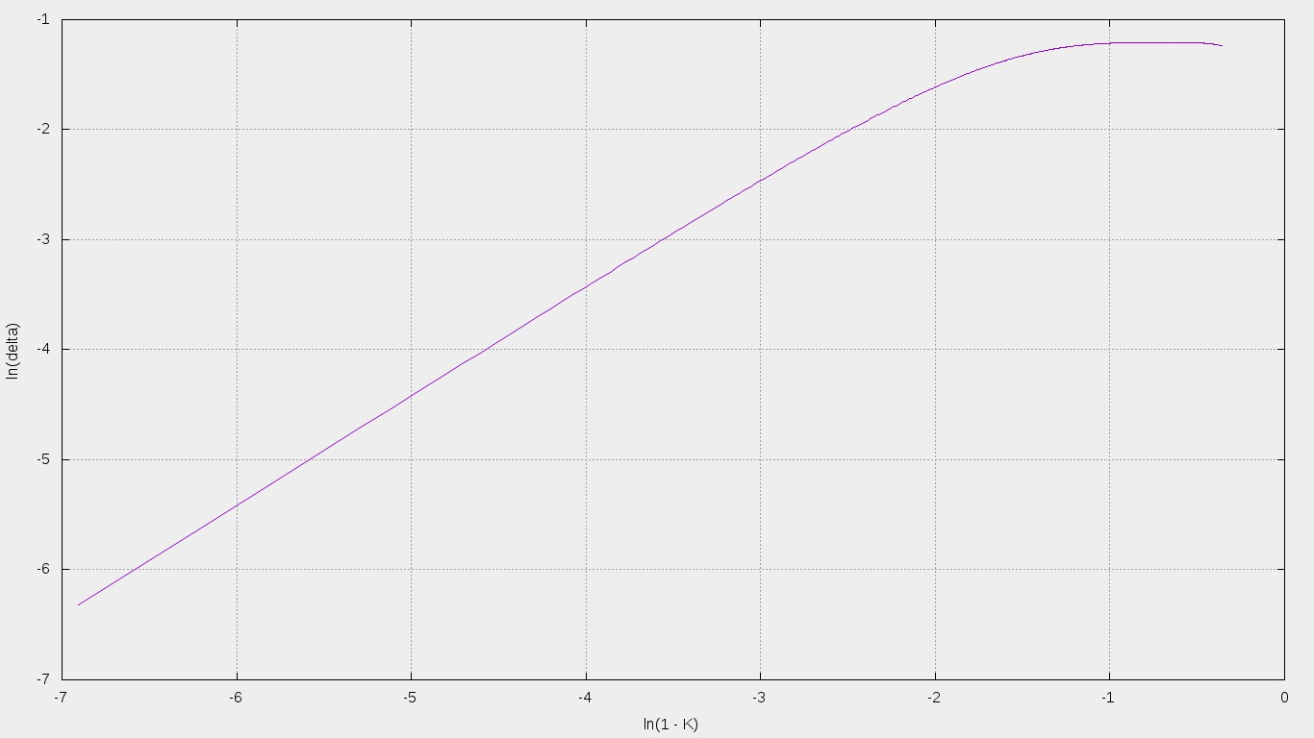­

Зависимость отклонения от числа Куранта вблизи 1 очень похожа на линейную, в чем убеждаемся, строя аналогичные графики около 1:

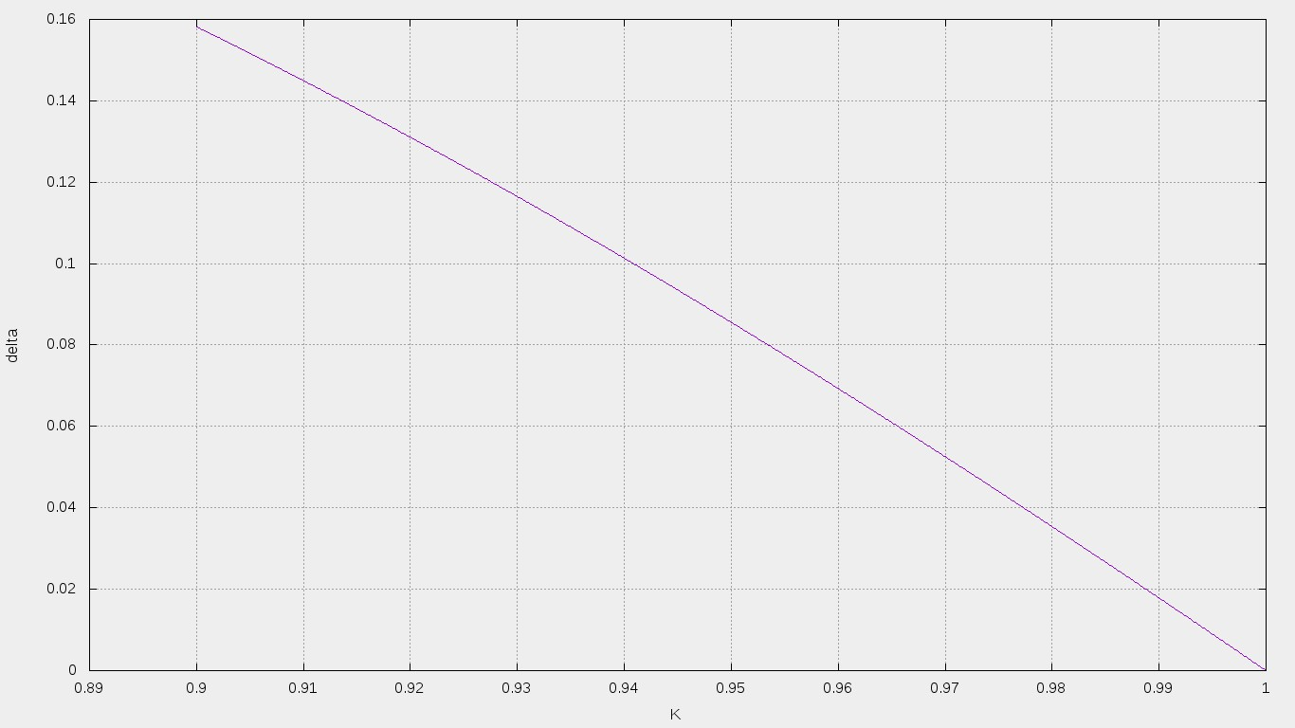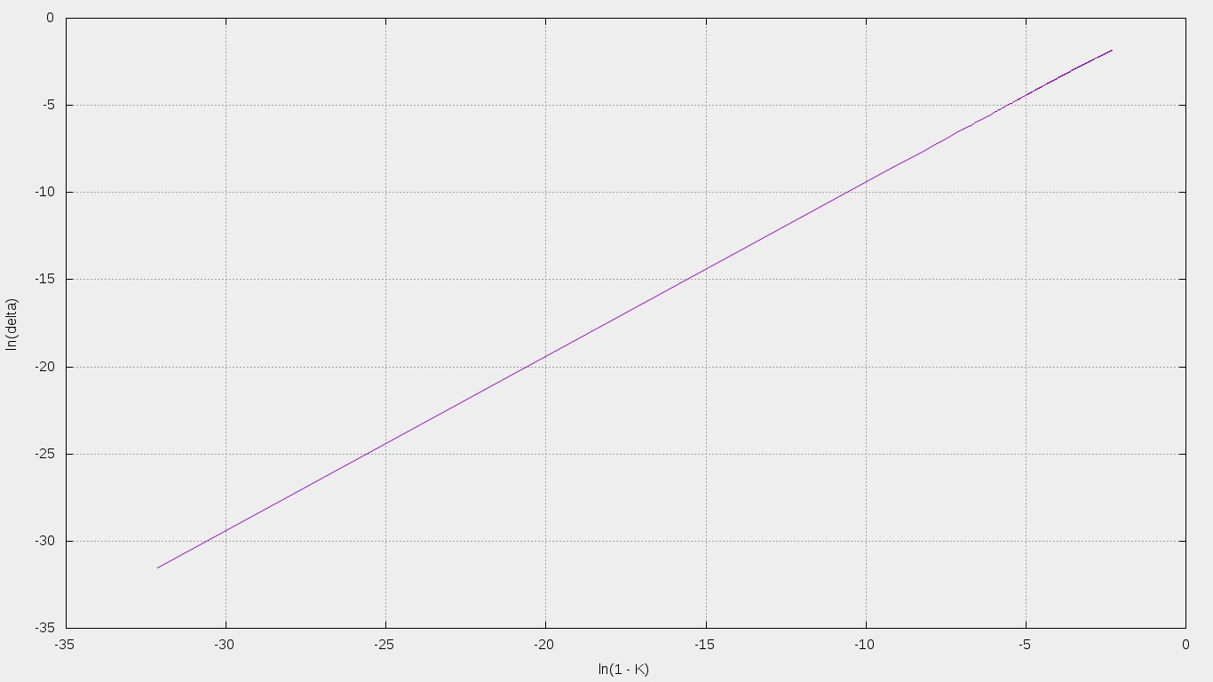

Таким образом, ||U - Y|| = O(1 - *σ*), Y — аналитическое решение. ||U - Y|| = O(*τ + h*).

## c) Монотонность

Никаких паразитных осцилляций в данной модели не было обнаружено.

# 4) Литература

1. А. Ю. Аникин – Введение в основы разностных методов на примере уравнения газовой адвекции
2. И. Б. Петров, А. И. Лобанов – Лекции по вычислительной математике